鹌鹑开口饲料吃什么，鹌鹑自己配饲料比例简单
自己配的鹌鹑饲料日粮非常营养丰富，多种饲料原料搭配起到全面营养均衡作用，生长快，产量多，提升鹌鹑养殖效益，提高饲料利用率，增强抵抗力，鹌鹑不同生长时期饲料配方也有所不同，使其生长周期短，出栏快，现将常用的鹌鹑饲料配方分享给大家，介绍如下：
鹌鹑饲料配方
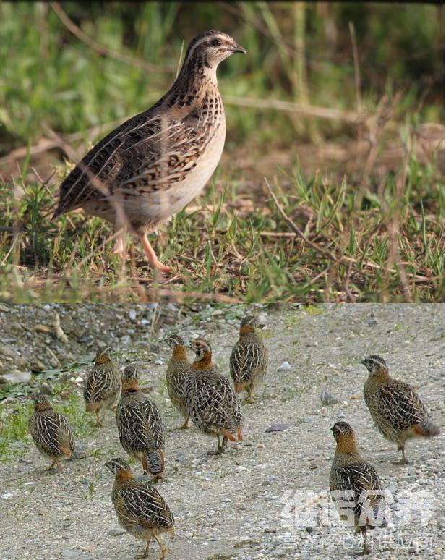
一、鹌鹑饲料自配料：
1.（0～20日龄）：玉米53%，豆粕25%，鱼粉15%，麸皮4.2%，草粉1.5%，骨粉1%，维诺鹌鹑多维0.1%，维诺霉清多矿0.1%，维诺复合益生菌0.1%。
2.（1～35龄）玉米54.2%、豆饼 22%、鱼粉 14%、骨粉2%、槐树粉6.5%，骨粉1%，维诺鹌鹑多维0.1%，维诺霉清多矿0.1%，维诺复合益生菌0.1%。
在鹌鹑养殖过程中，为了有效保证鹌鹑快速生长，饲料经过科学、合理地进行配比，再给鹌鹑进行喂养，可以使鹌鹑获得全面的营养，生长速度快，肉品质好，满足多种营养成分配比，具有生长快、成熟早、繁殖力强、容易饲养等特点，复合益生菌改善肠道顽固性腹泻，肠胃炎，群发性肠炎和肠道感染等多种疾病，降低死亡率，提高成活率，提高饲料报酬。

